Fleksibel betjeningsterminal lige ved maskinen
B&R præsenterer ultra-tynde Power Panels til svingarmsystemer
B&R tilbyder nu de velkendte Power Panel-betjeningspaneler til svingarms montering. De kompakte terminaler har IP67-beskyttelse og er velegnet til at bruge lige ved maskinen. Enhederne kan fås i widescreen-format i fem størrelser fra 5,0" til 21,5". Med en integreret browser er Power Panel T50 Field HMI-terminalerne meget velegnet til visning af web-baserede HMI-applikationer med mapp View.

Enhederne er enten 16,5 eller 26 mm dybe, afhængigt af skærmens diagonal og designet til montering på en svingarm, hvor de let kan svinges ind i operatørens foretrukne position. Power Panelerne kan også installeres på VESA monteringsenheder. FT50-terminalerne har en Power over Ethernet-forbindelse (PoE), hvilket betyder, at et enkelt kabel giver både strømforsyning og netværkskommunikation.
Nem betjening
Power Panelerne er nemme at konfigurere og perfekt supplement til et avanceret maskindesign. Med multi-touch teknologien i panelerne er det muligt at integrere almindeligt anvendte bevægelser såsom swiping og zoomning som sikre en intuitiv, enkel og struktureret brugerflade. Selv når man arbejder med tykke læderhandsker, reagerer de projicerede kapacitive touchskærme præcist og pålideligt.
Den rette information på det rette tidspunkt
Med et Power Panel FT50, der kører en webbaseret mapp View HMI-applikation har operatørerne adgang til de oplysninger, de har brug for, når og hvor de har brug for dem. mapp View giver automationsingeniørerne mulighed for at oprette brugervenlige HMI-løsninger, der ikke kræver erfaring med HTML5-, CSS- eller JavaScript-programmering. Med blot et par klik kan funktioner som f.eks. to-hånds bekræftelse integreres i visualiseringen.

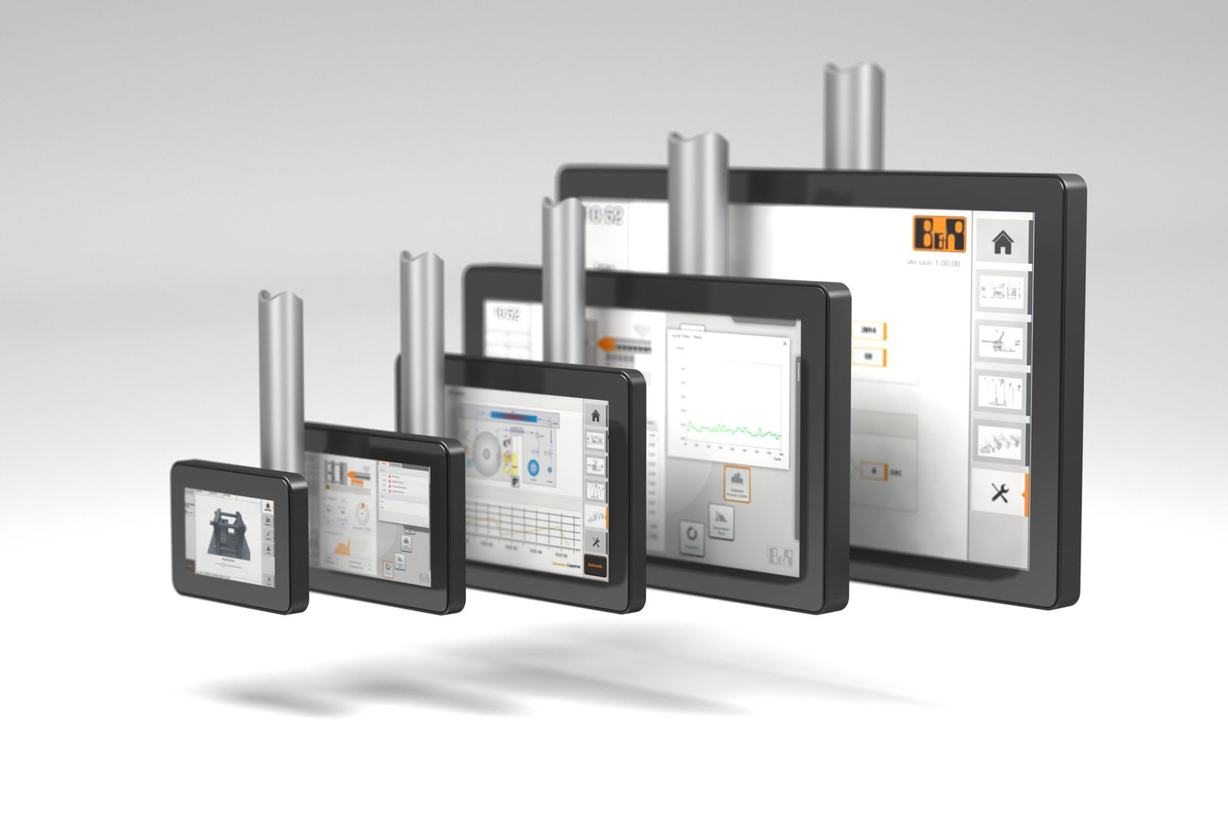
De ultra-tynde widescreen-enheder kan fås i fem størrelser fra 5,0 "til 21,5".

Om B&R Industrial Automation i Danmark
B&R i Danmark er et datterselskab af B&R Industrial Automation, som er en innovativ automationsvirksomhed med hovedkontor i Østrig og kontorer i hele verden. Den 6. juli 2017 blev B&R en selvstændig forretningsenhed i ABB Group. Som global markedsleder i industriel automatisering kombinerer B&R den nyeste teknologi med avanceret ingeniørarbejde for at forsyne kunder i stort set alle brancher med de mest optimale løsninger inden for automation og proceskontrol. Firmaets styrings- og drevløsninger samt industri PC’er og visualiseringssystemer sætter nye standarder inden for industriel automation. Med Industrial IoT kommunikationsstandarder som OPC UA, POWERLINK og openSAFETY såvel som den effektive software platform Automation Studio, skubber B&R konstant grænserne for hvad der er muligt inden for automatisering. Den nyskabende ånd og en klar forpligtelse af skabe simple processer sikrer B&R til at være på forkant med industriel automatisering og overstige kundernes forventninger.
Ved genoptryk af denne pressemeddelelse, venligst send en kopi til:
B&R Industrial Automation A/S
Marketingafdeling
Rolundvej 17-19
5260 Odense S
office.dk@br-automation.com

